Приложение
к распоряжению Администрации города Бийска
от 03.06.2026 № 835-р

Муниципальная ярмарка «Веселые каникулы 2026» в парке «Прибрежный»
Условный номер земельного участка: ЗУ 1 - объект торговли «Мягкое мороженое» - 1 место  Площадь земельного участка: 9 кв.м. (в том числе максимальная площадь объекта 6 кв.м., площадь для обслуживания и благоустройства 3 кв.м.)  Условный номер земельного участка: ЗУ 2 - аттракцион «Шариковый тир» - 1 место  Площадь земельного участка: 18 кв.м. (в том числе максимальная площадь объекта 12 кв.м., площадь для обслуживания и благоустройства 6 кв.м.)  Условный номер земельного участка: ЗУ 3 - аттракцион «Надувной батут» - 1 место  Площадь земельного участка: 120 кв.м. (в том числе максимальная площадь объекта 98 кв.м., площадь для обслуживания и благоустройства 22 кв.м.)  Условный номер земельного участка: ЗУ 4 - прокат «Электромобили, дрифт-кары, детские машинки» - 1 место  Площадь земельного участка: 25 кв.м. (в том числе максимальная площадь объекта 15 кв.м., площадь для обслуживания и благоустройства 10 кв.м.)  Условный номер земельного участка: ЗУ 5 - прокат «Электромобили, дрифт-кары, детские машинки» - 1 место  Площадь земельного участка: 25 кв.м. (в том числе максимальная площадь объекта 15 кв.м., площадь для обслуживания и благоустройства 10 кв.м.)  Условный номер земельного участка: ЗУ 6 - объект торговли «Жареное мороженое» - 1 место  Площадь земельного участка: 12 кв.м. (в том числе максимальная площадь объекта 6 кв.м., площадь для обслуживания и благоустройства 6 кв.м.)  Условный номер земельного участка: ЗУ 7 - аттракцион «Лабиринт детский игровой» - 1 место  Площадь земельного участка: 120 кв.м. (в том числе максимальная площадь объекта 98 кв.м., площадь для обслуживания и благоустройства 22 кв.м.)  Условный номер земельного участка: ЗУ 8 прокат самокатов «Кашалот» - 1 место  Площадь земельного участка: 8 кв.м. (в том числе максимальная площадь объекта 4 кв.м., площадь для обслуживания и благоустройства 4 кв.м.) | 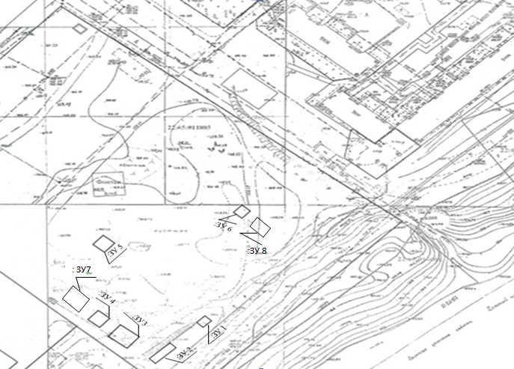

Ю.А. Баженов, и.о. управляющего делами.

